INDICAÇÃO Nº 057/2024

O Vereador que o presente assina, no uso de sua função administrativa auxiliar, consoante lhe faculta o artigo 178 do Regimento Interno desta Câmara Municipal (Resolução N. 04, de 12 de setembro de 2018); vem indicar ao Sr. Prefeito Municipal que promova, junto as Secretarias competentes, a manutenção preventiva e corretiva, bem como o fornecimento da energia elétrica para Quadra Esportiva, do bairro Vitoria.
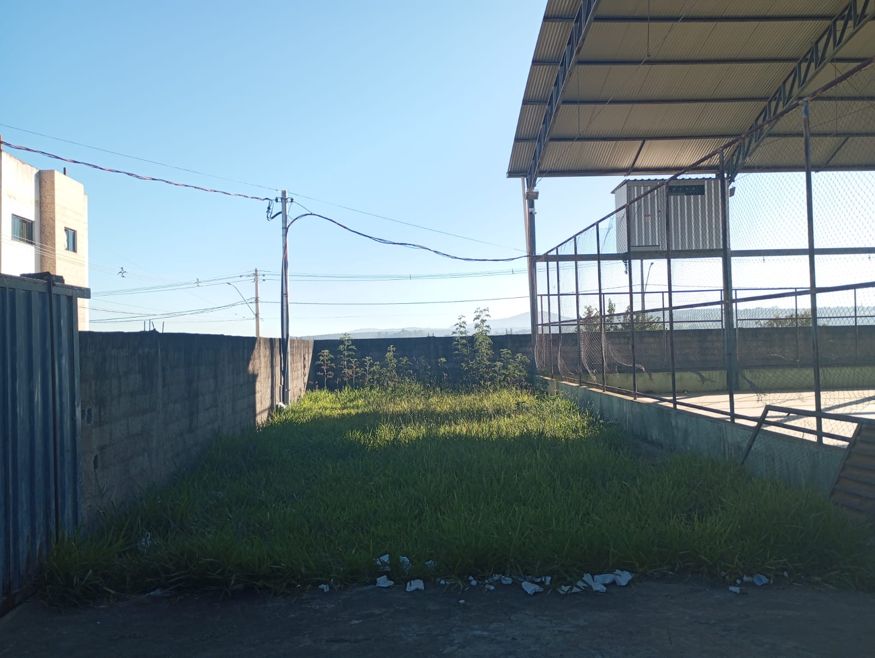
Quadra Esportiva – Bairro Vitória - situação atual (junho de 2024)

JUSTIFICATIVA

A Quadra Esportiva do bairro Vitória é um importante espaço para a prática de esportes, lazer e socialização; não obstante, desde que foi instalada as placas de energia solar na quadra, o acesso, liberação e fornecimento de energia foi cancelado no local, prejudicando a prática esportiva e o convívio social no espaço público; sendo que até a presente data nenhuma medida fora tomada para solução do problema aventado.
Carmo do Cajuru, 14 de junho de 2024.

Sérgio Alves Quirino
Presidente da Câmara Municipal de Carmo do Cajuru, Minas Gerais

